AL : Señores
PERSONAL INTERNO, EMPRESAS EXTERNAS INTERESADOS EN PARTICIPAR.
Bogotá D.C

El señor Coronel (R.A) Reiber Faner Guzman Cabrera – Director de la Fábrica de Explosivos Antonio Ricaurte de la INDUSTRIA MILITAR, se permite informar y realizar la invitación a la venta pública de residuos según autorización en oficio "02.440.222 - IM-FE-DVA PROPUESTA VENTA PUBLICA DE RESIDUOS MES DE JUNIO 2021 - FEXAR" y en cumplimiento al procedimiento de venta de residuos código IM OC DME PR 008 Rev. N° 3. Lo anterior teniendo en cuenta las recomendaciones de prevención y cuidado junto con las consideraciones gubernamentales frente al COVID-19 en la ciudad de Bogotá y municipios de Cundinamarca (Soacha y Sibate); así:

FECHA Y HORA DE APERTURA: MARTES 15 DE JUNIO DE 2021 – HORA 02:00 PM
FECHA Y HORA DE CIERRE: VIERNES 18 DE JUNIO DE 2021 – HORA 02:00 PM

Se adjunta el listado de elementos y su valor base.

RELACIÓN DE RESIDUOS APROVECHABLES – FEXAR

Nº | ELEMENTO | UNIDAD DE MEDIDA | CANTIDAD | FOTO | DESCRIPCIÓN | PRECIO BASE  ($) | PRECIO BASE TOTAL  ($)
1 | Carretes plásticos  color blanco | UND | 1.300 | 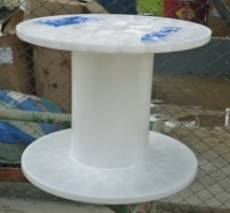 | Diámetro: 40.5 cm  Altura: 34 cm  Ubicación: centro de acopio general SSMA. | $ 3.100 | $ 4.030.000
2 | Núcleos de cartón y Plegadiza | KG | 150 | 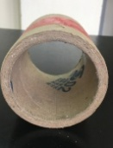  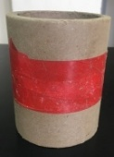 | Diámetro: 11 cm  Altura: 9 cm  Ubicación: Conteiner al lado centró de acopio general SSMA. | $ 150 | $ 80.000
2 | Residuos de polimilar | KG | 80 | 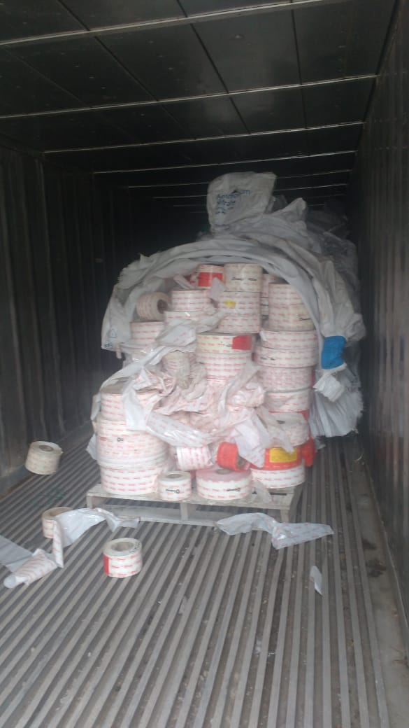 | Estado: Residuos de Polimilar que ha sido rechazado durante el proceso de producción.  Ubicación: Conteiner Blanco al lado de centro de acopio general SSMA. | $ 250 | $ 80.000
2 | Carretes plásticos  color negro | KG | 150 |  | Diámetro: 27 cm  Altura: 9 cm  Ubicación: centro de acopio general SSMA. | $ 250 | $ 80.000
3 | Plástico | KG | 420 | 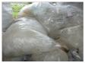 | Ubicación: Conteiner al lado centró de acopio general SSMA. | $ 800 | $ 464.000
3 | Bidón de 5 GL  color blanco o azul | UND | 10 | 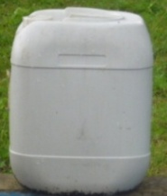 | Diámetro: 24 cm  Altura: 38 cm  Material: polietileno de alta densidad.  Ubicación: centro de acopio general SSMA. | $ 800 | $ 464.000
3 | Chatarra  (piezas y viruta) | KG | 200 | 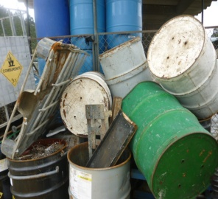 | Material: piezas ferrosas y no ferrosas, provenientes en su mayor parte del desmonte de equipos e infraestructura, canecas metálicas dañadas y viruta.  Ubicación: centro de acopio general SSMA. | $ 600 | $ 464.000
4 | Cartón | KG | 4.000 | 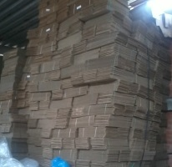 | Tipo: corrugado.  Ubicación: centro de acopio general SSMA  Ubicación: centro de acopio general SSMA. | $ 380 | $ 2.423.000
4 | Residuo de resina sellante | KG | 80 | 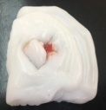 | Material: polímero.  Ubicación: Conteiner al lado centró de acopio general SSMA. | $ 350 | $ 2.423.000
4 | Saco marcado nitrato de amonio | UND | 2.500 | 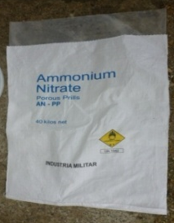 | Ancho: 58 cm  Largo: 87 cm  Material: polipropileno plastificado.  Color: blanco.  Estado: bueno.  Ubicación: centro de acopio general SSMA. | $ 350 | $ 2.423.000
5 | Residuos aluminio | KG | 20 | 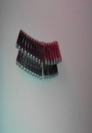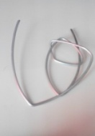 | Material: Aluminio  Estado: Residuos de grapas y alambre  Ubicación: centro de acopio general SSMA. | $ 2.000 | $ 1.190.000
5 | Estiba plástica tipo madera | UND | 10 |  | Material: plástico.  Estado: rotas.  Ubicación: centro de acopio general SSMA.  Peso unitario promedio: 22 kg. | $ 1.000 | $ 1.190.000
5 | Bolsón marcado nitrato de amonio | UND | 600 | 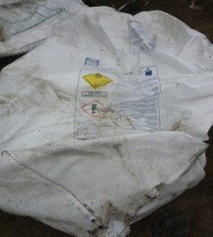 | Ancho: 150 cm  Largo: 185 cm  Material: polipropileno de alta resistencia.  Color: blanco.  Estado: roto en su parte inferior.  Ubicación: seguido al depósito 9 (bodega de reempaque de nitrato de amonio). | $ 1.900 | $ 1.190.000
6 | Caneca metálica de 50 GL  sin lavar | UND | 180 | 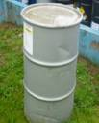 | Diámetro: 58.6 cm  Altura: 86.2 cm  Material: lamina de baja densidad.  Tapa removible, aro con tornillo o con leva.  Color: gris.  Ubicación: Parte de atrás del taller de hidrogeles. | $ 7.550 | $ 1.705.000
6 | Caneca metálica de 55 GL limpia | UND | 40 | 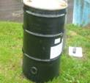  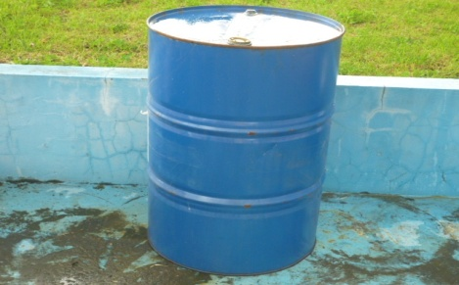 | Diámetro: 60.3 cm  Altura: 89.1 cm  Diámetro: 58.7 cm  Altura: 89.2 cm  Material: lamina de alta densidad.  Tapa removible y fija, cierre roscado de 2'' y 3/4 ''. Aro con tornillo o con leva.  Color: Azul y negro.  Ubicación: Parte de atrás del taller de hidrogeles.  Ubicación: dique del taller de emulsiones - PEC. | $ 8.650 | $ 1.705.000
7 | Residuos  Icopor | KG | 70 | 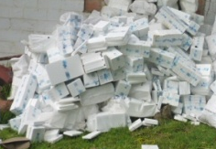 | Estado: Residuos de empaque de materia prima del taller exel.  Ubicación: en el centro de acopio. | $ 50 | $ 3.500
TOTAL: $ 9.895.500

La oferta se debe presentar de forma magnética y/o si lo prefiere física también de la siguiente manera:

A. Por medio de correo electrónico debidamente firmada por el representante legal o quien haga sus veces en formato PDF, al siguiente correo institucional yesica.rincon@indumil.gov.co y con copia a los correos: jmosquera@indumil.gov.co, mpatino@indumil.gov.co, nelson.baquero@indumil.gov.co y aldair.montana@indumil.gov.co anexando a la propuesta los documentos relacionados a continuación:

- FOTOCOPIA DE LA CEDULA DE CIUDADANIA DEL REPRESENTANTE LEGAL O PERSONA QUE PRESENTA LA OFERTA.

- CERTIFICADO DE CAMARA Y COMERCIO (PERSONA NATURAL O JURIDICA).

- REGISTRO UNICO TRIBUTARIO (RUT) QUE ACREDITE EL MANEJO Y DISPOSICIÓN DE RESIDUOS APROVECHABLES.

B. De manera escrita debidamente firmada por el representante legal o quien haga sus veces, en sobre sellado y depositada en la urna ubicada en la portería central de Fábrica Fexar Costado Occidental Represa – El Muña del municipio de Sibate (Cundinamarca) anexando de igual forma todos los documentos relacionados en el punto anterior.

NOTA IMPORTANTE: Tener en cuenta cada una de las condiciones habilitantes descritas en el PUNTO 1, para que su oferta sea tenida en cuenta dentro del proceso a evaluar.

1. CONDICIONES HABILITANTES PARA PARTICIPAR EN EL PROCESO:

1.1 ENVIAR PROPUESTA A LOS CORREOS ELECTRÓNICOS MENCIONADOS EN EL LAPSO DEL 15 DE JUNIO AL 18 DE JUNIO ANTES DE LAS 2:00 PM (TENIENDO EN CUENTA QUE SE RECIBIRAN SOLO DÍAS HÁBILES), DESPUÉS DE ESTA HORA PROPUESTA QUE SEA RECIBIDA NO SE TENDRÁ EN CUENTA PARA EL PROCESO DE ADJUDICACIÓN.

1.2 DILIGENCIAR EL FORMATO REGISTRO RECEPCIÓN DE PROPUESTAS, PARA DEPOSITAR OFERTAS EN LA URNA CON SOBRE SELLADO EN EL LAPSO DEL 15 DE JUNIO AL 18 DE JUNIO ANTES DE LAS 2:00 PM (TENIENDO EN CUENTA QUE SE RECIBIRAN SOLO DÍAS HÁBILES), ESTA SE ENCUENTRA UBICADA EN LA PORTERIA CENTRAL FABRICA DE EXPLOSIVOS ANTONIO RICAURTE COSTADO OCCIDENTAL REPRESA EL MUÑA (APLICA PARA QUIENES LA DESEEN PRESENTAR ADICIONAL DE MANERA FISICA).

1.3 LA PERSONA NATURAL O JURÍDICA ES REQUISITO OBLIGATORIO TENER EL MANEJO DEL DESTINO FINAL DE RESIDUOS APROVECHABLES OTORGADO POR LA AUTORIDAD COMPETENTE Y PRESENTAR LOS CERTIFICADOS DE DESTINO FINAL AL CONCLUIR LA ENTREGA DE LOS ELEMENTOS.

1.4 LA PERSONA FAVORECIDA DE LA ADJUDICACIÓN DEBE TRAER PARA EL INGRESO A LA PLANTA LA COPIA DEL PAGO DE APORTES A SEGURIDAD SOCIAL (EPS, SALUD, ARL) Y ELEMENTOS DE PROTECCIÓN PERSONAL (BOTAS DE SEGURIDAD).
1.5 PARA EL ÍTEM CORRESPONDIENTE A LAS CANECAS DE 50 GL CON RESIDUOS DE ALUMINIO SIN LAVAR, LA PERSONA FAVORECIDA DEBE RETIRARLAS DE LAS INSTALACIONES DE LA FÁBRICA Y POSTERIORMENTE HACER LAVADO DE CADA UNA DE ELLAS EN CONDICIONES AMBIENTALMENTE SEGURAS, CON EL FIN DE HACER LLEGAR A LA DIVISIÓN ADMINISTRATIVA EL CERTIFICADO QUE ACREDITE EL DESTINO FINAL Y CICLO DE VIDA DE LAS MISMAS.

1.6 EL MATERIAL SE ENTREGARA DE ACUERDO A DISPONIBILIDAD DE LA FÁBRICA.

1.7 EL OFERENTE QUE SALGA FAVORECIDO DEBE REALIZAR EL PAGO EN LAS 48 HORAS HÁBILES SIGUIENTES A LA ADJUDICACIÓN (OFICIO DE ACEPTACIÓN DE LA OFERTA).

1.8 EL MATERIAL ADJUDICADO NO DEBE SUPERAR LOS 8 DÍAS HÁBILES DE ENTREGA DESPUES DE FACTURADO.

1.9 LOS GASTOS OCASIONADOS POR ACARREO, CARGUE, PESAJE Y EVALUACIÓN DEL MATERIAL, SERAN ASUMIDOS AL 100% POR EL COMPRADOR.

1.10 LOS ELEMENTOS SERÁN ASIGNADOS AL MAYOR VALOR OFERTADO POR EL LOTE COMPLETO (7 ÍTEMS – 16 ELEMENTOS), DESCRIBIENDO EN LA PROPUESTA EL ELEMENTO, LA UNIDAD DE MEDIDA, LA CANTIDAD Y EL VALOR UNITARIO POR CADA UNO DE LOS ELEMENTOS RELACIONADOS EN LA INVITACIÓN Y SU VALOR TOTAL.

1.11 LA OFERTA POR CADA UNO DE LOS ITEMS QUE CONTEMPLA LA INVITACIÓN ES DE SIETE (7) Y ESTA DEBE SER POR UN VALOR MAYOR O IGUAL AL PRECIO BASE ESTIMADO POR FABRICA; DE LO CONTRARIO NO SE TENDRA EN CUENTA PARA EL PROCESO DE VENTA DE RESIDUOS.

1.12 DE ACUERDO AL CONCEPTO EMITIDO POR LA DIRECCIÓN DE IMPUESTOS Y ADUANAS NACIONALES - DIAN DEL ESTATUTO TRIBUTARIO, LOS PRECIOS DESCRITOS EN LA RELACIÓN ANTERIOR ESTARÁN SUJETOS A LOS SIGUIENTES PARÁMETROS:

1. EL ARTÍCULO 437 - 4 DEL ESTATUTO TRIBUTARIO, ESTABLECE QUE EL IVA CAUSADO EN VENTA DE CHATARRA IDENTIFICADA CON LA NOMENCLATURA ARANCELARIA ANDINA 72.04, 74.04 Y 76.02 SE GENERARÁ CUANDO ESTA SEA VENDIDA A LAS SIDERÚRGICAS.

3. ARGUMENTA ADEMÁS QUE LA SUBDIRECCIÓN DE GESTIÓN NORMATIVA Y DOCTRINA EXPRESÓ EN OFICIO DE RADICADO 34485 DE MAYO DE 2014: "EN OTRAS PALABRAS Y A LA LUZ DEL PARÁGRAFO 1° DEL ARTÍCULO 437-4 DEL ESTATUTO TRIBUTARIO, SI LA ACTIVIDAD ECONÓMICA PRINCIPAL DE LOS INTERVINIENTES EN LA COMENTADA COMERCIALIZACIÓN NO SE ENCUENTRA REGISTRADA EN EL RUT BAJO EL CÓDIGO 241 DE LA RESOLUCIÓN 139 DE 2012 - INDUSTRIAS BÁSICAS DE HIERRO Y DE ACERO - LA OPERACIÓN SE ENCUENTRA LIBRE DEL IMPUESTO SOBRE LAS VENTAS". MENCIONA QUE CON DICHA INTERPRETACIÓN SE ESTÁ DANDO EL ALCANCE QUE REALMENTE ESTABLECE LA NORMA, Y ES LIBRAR DEL IMPUESTO SOBRE LAS VENTAS CUANDO NO INTERVENGA UNA SIDERÚRGICA EN LA COMPRA O VENTA DE CHATARRA EN LOS TÉRMINOS DE LA LEY Y EL DECRETO 1794 DE 2013.

4. EN ESE ORDEN DE IDEAS, Y DEBIDO A QUE EN LA PARTE CONSIDERATIVA DEL DECRETO 1781 DE 2014 SE EXPRESA QUE SE ESTÁ EXTENDIENDO EL MECANISMO PREVISTO EN EL ARTÍCULO 437 - 4 DEL E.T., SE DEBE DAR UN ALCANCE MAYOR AL PRETENDIDO POR ESTE DESPACHO EN EL OFICIO 059713 DE 2014, ESTO ES, QUE SE ENCUENTRAN EXONERADAS DEL IVA LA COMERCIALIZACIÓN DE PAPEL O CARTÓN PARA RECICLAR (DESPERDICIOS Y DESECHOS) POR PARTE DE LAS EMPRESAS QUE NO TENGAN COMO ACTIVIDAD ECONÓMICA PRINCIPAL REGISTRADA EN EL RUT LAS IDENTIFICADAS EN PARÁGRAFO 1 DEL ARTÍCULO 1º DEL DECRETO EN MENCIÓN.

NOTA:
Para mayor información del proceso de venta pública de residuos contactarse al correo institucional de la División Administrativa yesica.rincon@indumil.gov.co o por el contrario al teléfono 3164406314. Quedamos atentos a inquietudes, agradeciendo la comprensión y participación en el proceso.

Atentamente,

Coronel (R.A) REIBER FANER GUZMAN CABRERA
Director de la Fábrica de Explosivos Antonio Ricaurte

Firma: | Firma:
Elaboró: Yesica Rincón | Revisó: T.C (R.A) Juan Carlos Mosquera Astorquiza
Cargo: Analista | Cargo: Jefe División Administrativa

